**Радик Гайзатуллин: «Все бюджеты муниципальных образований РТ прогнозируются бездефицитными»**

10 октября 2017, 14:47 , Фото: prav.tatarstan.ru

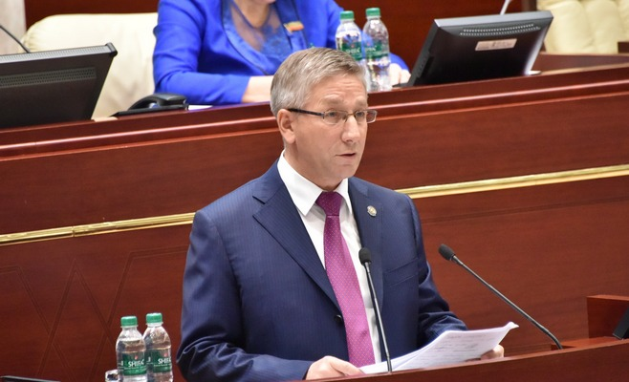В расходной части бюджета ежегодно увеличивается доля первоочередных и социально значимых расходов, растет социальная направленность бюджета.

(Казань, 10 октября, «Татар-информ», Алия Замалеева). В Татарстане все бюджеты муниципальных образований прогнозируются бездефицитными. Об этом сообщил сегодня министр финансов республики Радик Гайзатуллин, выступая на [парламентских слушаниях](http://www.tatar-inform.ru/news/2017/10/10/576857/) в Госсовете РТ, где обсуждался проект бюджета на 2018 год.

«Подходы к формированию прогноза консолидированного бюджета Республики Татарстан по расходам ориентированы на реализацию перспективных задач, поставленных Президентом Республики Татарстан в послании Государственному Совету», – отметил он.

Министерством финансов РТ составлены прогнозы по расходам на 2018–2020 годы бюджета Республики Татарстан, 45 бюджетов муниципальных районов и городских округов и 911 бюджетов поселений, образующих консолидированный бюджет. «Все бюджеты муниципальных образований прогнозируются бездефицитными», – подчеркнул министр.

По словам Гайзатуллина, в расходной части бюджета ежегодно увеличивается доля первоочередных и социально значимых расходов, растет социальная направленность бюджета. В плановом бюджете на 2018 год они вырастут на 1,5 процента и составят 71,6 процента от общего объема расходов.

Говоря о доходах бюджета, министр финансов РТ подчеркнул, что, как и в прежние годы, наиболее важными доходными источниками бюджета являются налоги на прибыль, доходы физических лиц, имущество организаций и акцизы, составляющие около 90 процентов от общей суммы налоговых и неналоговых доходов.

Крупным доходным источником бюджета Республики Татарстан остается налог на прибыль организаций, удельный вес которого составляет более 38 процентов. Сумма поступлений налога на прибыль в 2018 году прогнозируется в размере 71,1 млрд рублей. Поступление налога на доходы физических лиц в консолидированный бюджет Республики Татарстан в 2018 году прогнозируется в сумме 70, 6 млрд рублей. Прогноз поступления акцизов на 2018 год в консолидированный бюджет РТ составляет 24,1 млрд рублей.